Отчет о проведенных мероприятиях
в рамках Недели Памяти Жертв Холокоста в МБОУ «Макаричская СОШ»

№ п.п. | Показатели. | Результаты
1. | Дата проведения тематического урока | 24.01.2020
2. | Тема Урока и мероприятия (-ий) (с указанием формы проведения). | 1.Урок «Холокост: уроки памяти для будущих поколений»  2.Внеклассное открытое мероприятие «Помнить и не забывать» (виртуальная экскурсия)  3.Просмотр презентации «Я расскажу вам об Освенциме» ( для начальной школы)
3. | Количество обучающихся, вовлеченных в проведение мероприятий | 37
4. | Количество обучающихся, вовлеченных в проведение Урока. | 37
5. | Общее количество мероприятий | 3
6. | Освещение мероприятий в Интернете, СМИ  Сайт школы «МБОУ «Макаричская СОШ» | Все мероприятия освещены на сайте школы «МБОУ Макаричская СОШ»
7. | Текстовая часть отчета ( в свободной форме) | Урок проведен с использованием презентации и просмотра документального фильма об освобождении Освенциума.  Открытое мероприятие проведено с использованием презентации о лагерях смерти, чтением стихотворений на тему «Помнить и не забывать», просмотром видеосъемок

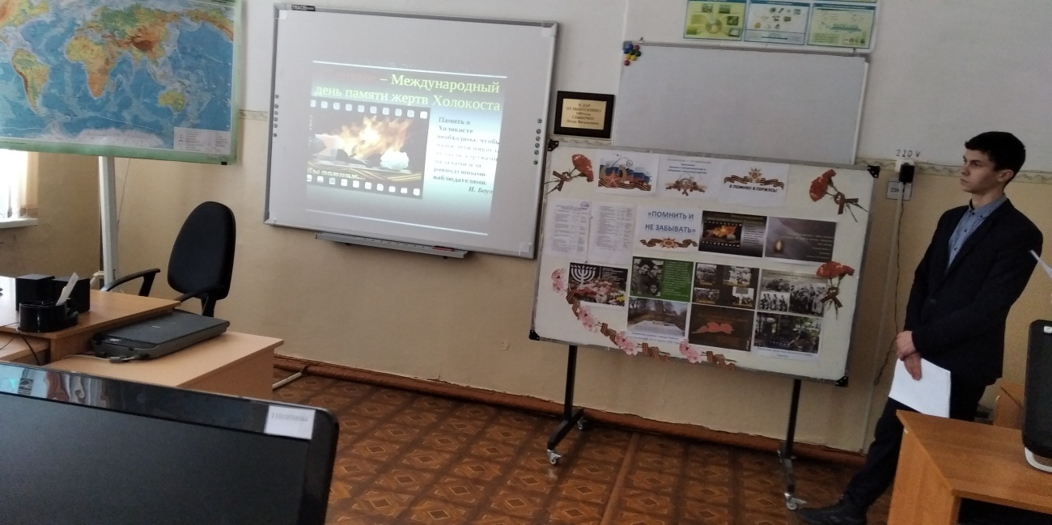
Внеклассное открытое мероприятие «Помнить и не забывать» (виртуальная экскурсия)

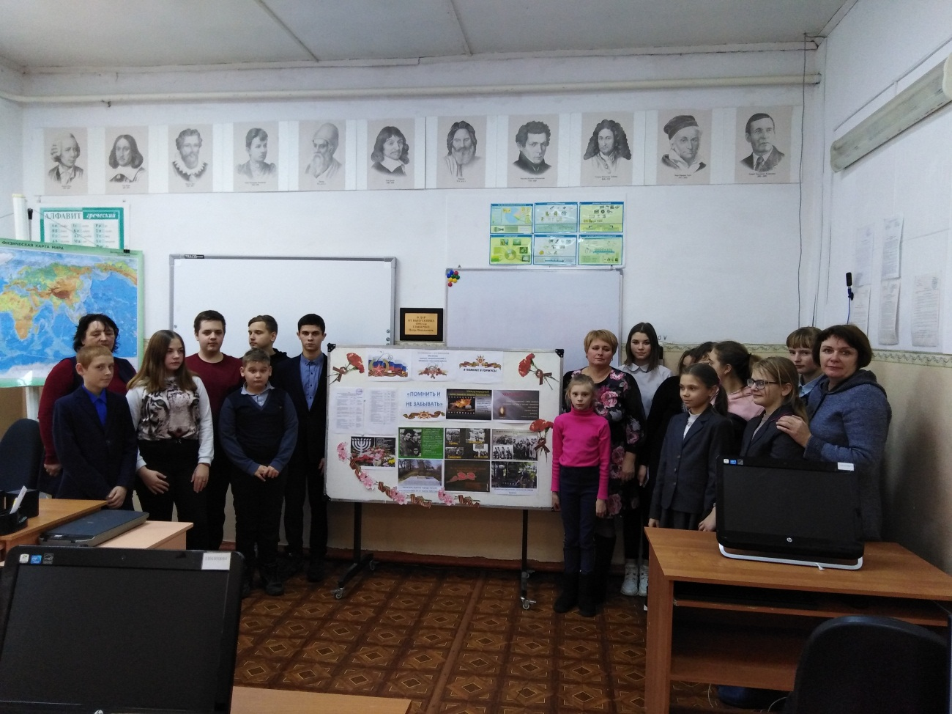

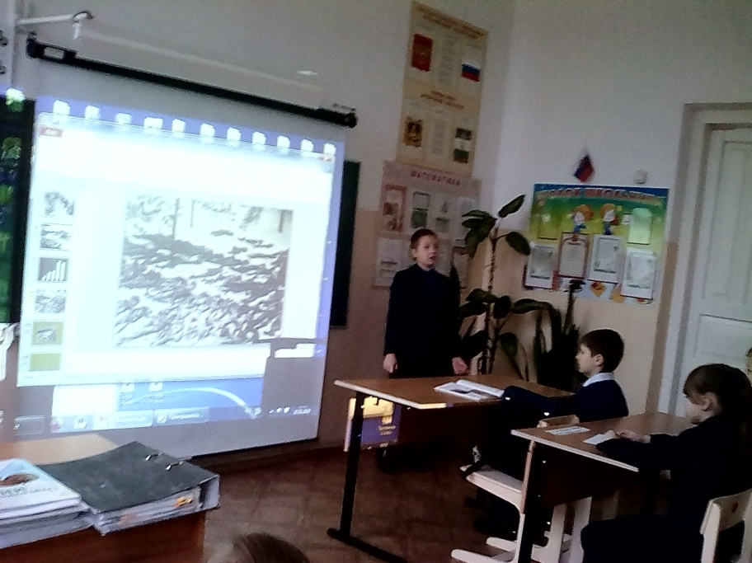

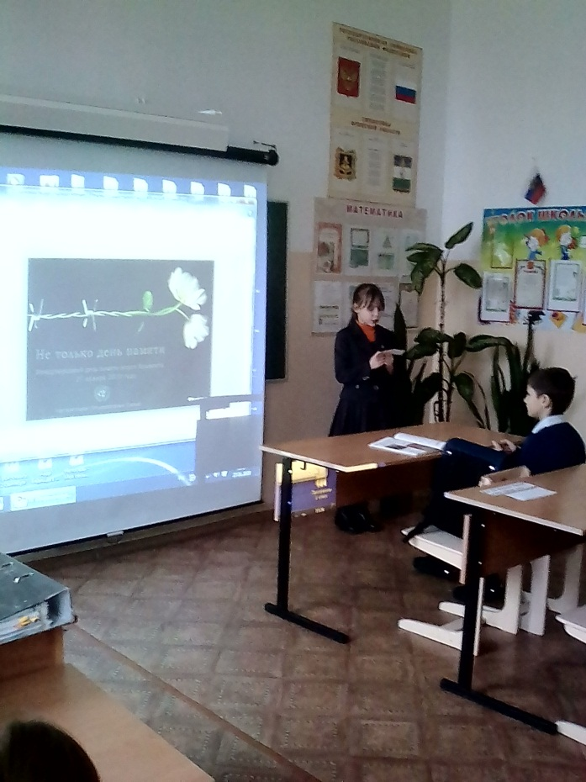
Просмотр презентации «Я расскажу вам об Освенциме» ( для начальной школы)

